尊敬的女士、先生，
请注意：比利时钻石交易商被要求遵守比利时反洗钱法，并有义务充分配合法律和法规的执行。
钻石交易商受制定于 2017 年 9 月 18 日的法律约束；该法律主要是防止洗钱和资助恐怖主义活动，并限制使用现金；为此我们需要取得您的个人数据，以履行该法律中要求我们满足“了解客户”的义务。如需更多有关处理您的个人数据的信息，请与联系我们；我们将很荣幸能向您提供我们的隐私声明/政策。
作为基本原则，比利时钻石交易商有义务了解其客户；并在风险升高的情况下，也需要了解其供应商；另外，在建立业务关系或执行交易之前，还有义务验证所有收到的身份证明文件。

因此，请向您的比利时钻石供应商（或客户）提供下方要求的文件，并填写下方的表格:

- 公司详情：

  - 公司名称：..................................................................
  - 公司类型：..................................................................
  - 成立日期：..................................................................
  - 您所在国家/地区的 VAT 号码或官方公司注册编号：..............................
  - 注册办公地址：..............................................................
……………………………………………………………………………………………………………………………………...
  - 营运地址（如果与上述地址不同）：............................................
…………..………………………………………………………………………………..........…………………………………..
  - 电话号码：..................................................................
  - 电子邮件地址：..............................................................
  - 官方代表全名：..............................................................
……………………………………………………………………………………………………………………………………...
- 专业组织成员资格：..........................................................
……………………………………………………………………………………………………………………………………...

- 董事会成员的全名清单：请一起提供其他文件（例如：官方出版物）；这些文件可以显示/证明相关人员是董事会成员（适用于在以下索取的官方注册文件中未列出董事会成员名单的情况)

董事会成员全名：..................................................................
…………………………………………………………………………………………………………………………………………………
- 贵公司最终受益人的全名清单以及在可能的情况下提供任何可以证明这些是最终受益人的文件（如股东登记册、组织结构图、章程...）等。如果您的公司是一家上市公司，则无需填写。
最终受益人的全名清单（如果可能，请提供出生日期、出生地和地址）：
……………………………………………………………………………………………………………………………………………..
……………………………………………………………………………………………………………………………………………..

- 政治公众人物：与政治公众人物相关的公司成员之一，或公司成员就是政治公众人物？
  - 否
  - 是。请说明职称和职能：.....................................................
…………………………………………………………………………………………………………………………………

  - 是。请说明您的资金来源（例如，您支付的这笔款项是否来自贵公司的普通营运资金，并且您能否确认这些资金并非来自犯罪活动）：.................................
...........................................................................

- 如果您位于风险较高的国家/地区（根据 FATF 和欧盟委员会的定义），请说明您的财务来源（例如，您支付的这笔款项是否来自贵公司的普通营运资金，并且您能否确认这些资金并非来自犯罪活动？），也请确认您的信贷机构遵守了与比利时反洗钱法中同样严格的要求和规范：..................................................................................................................................................................
………………………………………………………………………………………………………………………………………………….

- 请随附贵公司的法律注册文件（按法规核发/监管单位核发）
贵公司最新的公司注册证明或章程（或司法管辖区提供的同等文件，至少应清楚注明公司名称和办公室地址）。

- 付款

请确认您将用贵公司的名义支付发票中要求的款项，并且您不会让第三方支付该款项：................................................................................

- 请附上贵公司官方代表的身份证明：

      - 如是比利时公民：他/她的身份证副本、或在外国人登记册中登记的有效证明、或比利时政府单位签发的有效文件；文件中必须声明此人合法居住在比利时，并至少应清楚注明姓氏、名字、出生日期、出生地点和地址（如有可能）。

      - 如是外国公民：有效的身份证证明、有效的护照或驾驶执照（可能可以接受）、或带有照片并至少注明姓氏、名字、出生日期和出生地以及地址（如有可能）的官方文件。

（比利时政府接受印度公民的“PAN 卡”和“IEC 代码证明”。如需要提供其他信息，请联系反洗钱帮助台。）

- 一份表明贵公司官方代表有权代表公司的文件，例如：该权力需通过代理（如果在法律注册文件中未提及）

本人声明，据本人所知，上述填写的信息和随附文件真实无误。

地点和日期：......................................................................
授权签名：........................................................................

安特卫普世界钻石中心代表比利时钻石行业，为比利时钻石交易商提供协助，一起执行比利时反洗钱法。如果您对此法律有疑问，或者您不确定需要提供哪些身份证件，请随时联系位于 AWDC 的反洗钱与合规服务台：合规主管 Trisia Stavropoulos，trst@awdc.be 或 0032/3.222.05.03。

事先在此感谢您的合作。

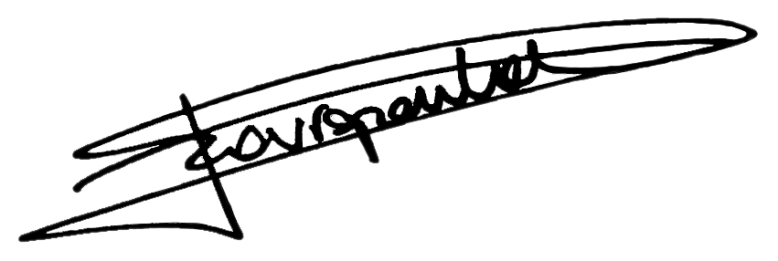
Trissia STAVROPOULOS
合规主管

法律: 于 2017 年 9 月 18 日制定的法律，旨在防止洗钱和资助恐怖主义活动，并限制现金的使用（以下简称为：”反洗钱法”）。
最终受益人是最终拥有客户实体或对客户实体拥有最终发言权的自然人： - 拥有客户公司 25% 或以上股份或投票权的自然人 - 通过任何其他方式拥有控制权的自然人 - 有权任命或罢免行政、管理或监督部门大多数成员的自然人 - 根据与客户实体的其他股东或成员（子公司）的协议，单独控制客户实体大多数表决权的自然人 3. 作为公司管理层成员的自然人（例如首席执行官）——以预防上述所有其他自然人解释都不适用 和/或，如适用: 使用了账户进行交易或业务的自然人，也就是能确认使用该账户的自然人不是拥有账户的自然人/公司 - 在交易中受益的自然人 - 对交易执行有影响力的自然人。
政治公众人物包括国家元首、政府首脑、部长和国务卿、议员、当做出判决后，除非极特殊状况不得上诉的最高法院、宪法法院和其他高等法院的成员、审计机构和中央银行董事会的成员、大使、特使和高级军官、公共企业的行政、主管或监管机构成员、以及担任过重要政治职位的自然人、直系亲属和亲密伙伴。

